Sensível à foto
A palavra Fotografia vem do grego φως [fós] ("luz") e γραφις [grafis] ("estilo", "pincel") ou γραφη grafê, e significa "desenhar com luz e contraste". Por definição, fotografia é, essencialmente, a técnica de criação de imagens por meio de exposição luminosa, fixando esta em uma superfície sensível.(ROZADOS et al, 2011)
Há muito que a fotografia é envolta numa polêmica quanto ao fato de ela poder ser considerada uma forma de arte ou não. Não obstante as conquistas no sentido de ser reconhecida como arte, ainda persistem pontos de vista mais conservadores que não a consideram como tal, por entender que a técnica de composição artística estaria na máquina e não no ser humano que a manipula, comprometendo, assim o processo, bem como o valor da criação artística, propriamente dita.
Lendo o trabalho de Rozados et al, o qual inspirou-me a compor este texto, deparei-me com uma citação, a qual veio ao encontro de minha concepção sobre a arte de fotografar:
“O caráter subjetivo da fotografia não pode ser desprezado. A imagem retratada, ao mesmo tempo em que apreende o real, reflete o ponto de vista de seu autor.” (Roland Barthes)
É nesse “ponto de vista” que, a meu ver, está a percepção artística de quem fez a foto, o seu olhar sobre a realidade, a expressão de seus sentimentos e emoções naquele exato momento e, por que não dizer, há aí um valor estético.
Continuando a explorar o texto, aguço-me a curiosidade em conhecer modelos de câmeras fotográficas que existiram ao longo da evolução da fotografia.
Selecionei alguns que achei interessantes, os quais compartilho aqui.

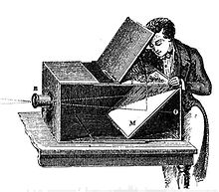
Câmera escura. Fonte: https://pt.wikipedia.org/wiki/Câmera_escura

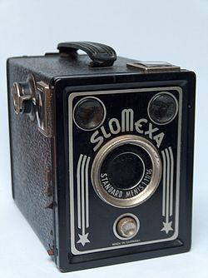
Máquina fotográfica. Fonte: https://commons.wikimedia.org/wiki/File:Slomexa.jpg

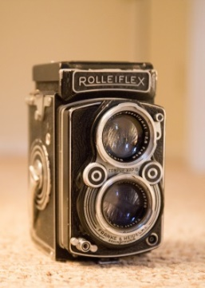
Câmera TLR da linha Rolleiflex. A lente superior permite visualizar a cena e a inferior projeta a luz sobre o filme.
Fonte: https://pxhere.com/es/photo/706572

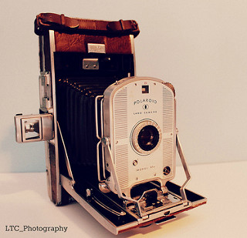
Polaroid Land Camera Model 95B. Fonte: https://www.flickr.com

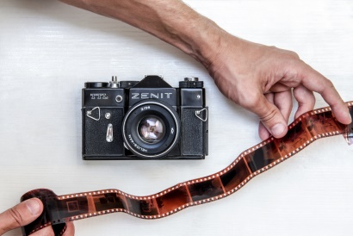
Câmera de mão.
Fonte: https://pxhere.com/en/photo/90859

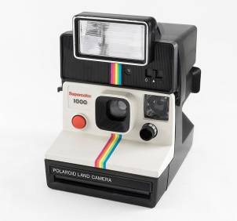
Polaroid Supercolor 1000 camera instantânea imprime imediatamente as imagens fotografadas.
Fonte: https://upload.wikimedia.org/wikipedia/commons/d/d5/2017_Polaroid_Supercolor_1000.jpg - (CC BY-SA 4.0)

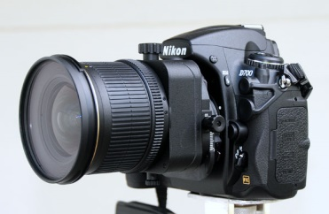
Nikkor 24mm PC-E lens
Fonte: https://commons.wikimedia.org/wiki/File:Nikkor-PC-E.jpg

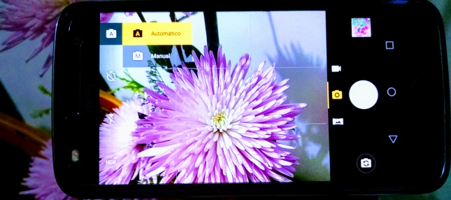
Câmera digita de Smartphone
Fonte: autoria própria

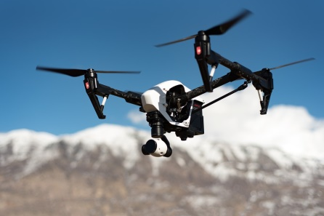
Câmera-drone controle remoto
Fonte: https://pixabay.com/pt/zangão-reino-unido-câmera-remoto-1245980/-

Bibliografia
ROZADOS, Helen Beatriz Frota. et al. Da Fotografia Digital à Analógica. Disponível em http://hdl.handle.net/10183/158477. Publicado em 2011. Acesso em 15/06/2018.
https://search.creativecommons.org/
https://pt.wikipedia.org/wiki/
https://pxhere.com
https://www.flickr.com
https://pixabay.com
Cleide Araújo – 15/06/2018

